中考总复习：图形的相似--知识讲解（基础）
责编：常春芳
【考纲要求】
1.了解线段的比、成比例线段、黄金分割、相似图形有关概念及性质．
2.探索并掌握三角形相似的性质及条件，并能利用相似三角形的性质解决简单的实际问题．
3.掌握图形位似的概念，能用位似的性质将一个图形放大或缩小．
4.掌握用坐标表示图形的位置与变换，在给定的坐标系中，会根据坐标描出点的位置或由点的位置写出它的坐标，灵活运用不同方式确定物体的位置．
【知识网络】
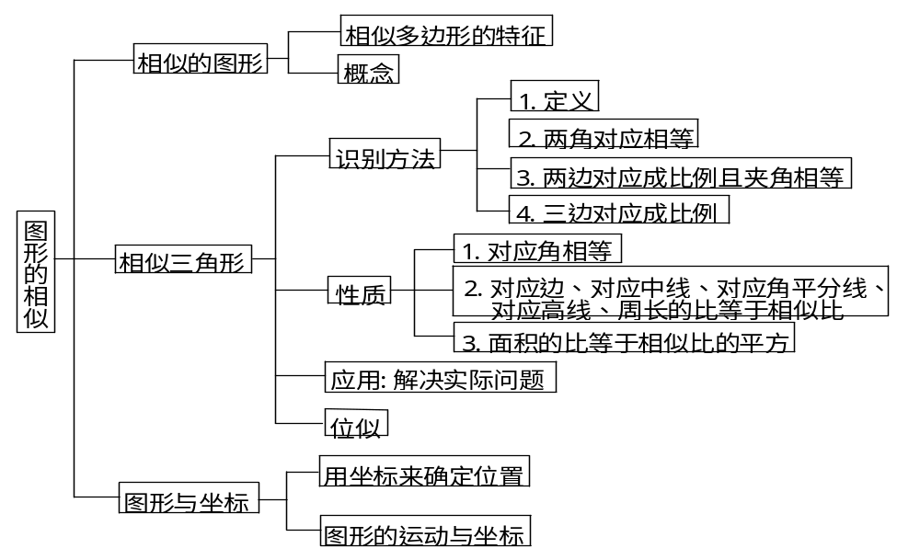

【考点梳理】
考点一、比例线段
1. 比例线段的相关概念
如果选用同一长度单位量得两条线段a，b的长度分别为m，n，那么就说这两条线段的比是
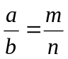，或写成a：b=m：n.在两条线段的比a：b中，a叫做比的前项，b叫做比的后项.
在四条线段中，如果其中两条线段的比等于另外两条线段的比，那么这四条线段叫做成比例线段，简称比例线段.
若四条a，b，c，d满足或a：b=c：d，那么a，b，c，d叫做组成比例的项，线段a，d叫做比例外项，线段b，c叫做比例内项.
如果作为比例内项的是两条相同的线段，即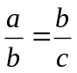或a：b=b：c，那么线段b叫做线段a，c的比例中项.
2、比例的基本性质：①a：b=c：dad=bc ②a：b=b：c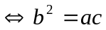.
3、黄金分割
把线段AB分成两条线段AC，BC（AC>BC），并且使AC是AB和BC的比例中项，叫做把线段AB黄金分割，点C叫做线段AB的黄金分割点，其中AC=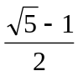AB≈0.618AB.
考点二、相似图形
1.相似图形：我们把形状相同的图形叫做相似图形.
也就是说：两个图形相似，其中一个图形可以看作由另一个图形放大或缩小得到的.(全等是特殊的相似图形).
2.相似多边形：对应角相等，对应边的比相等的两个多边形叫做相似多边形.
3.相似多边形的性质：
相似多边形的对应角相等，对应边成的比相等.
相似多边形的周长的比等于相似比，相似多边形的面积的比等于相似比的平方.
4.相似三角形的定义：形状相同的三角形是相似三角形.
5.相似三角形的性质：
(1)相似三角形的对应角相等，对应边的比相等.
(2)相似三角形对应边上的高的比相等，对应边上的中线的比相等，对应角的角平分线的比相等，都等于相似比.
(3)相似三角形的周长的比等于相似比，面积的比等于相似比的平方.
【要点诠释】
结合两个图形相似，得出对应角相等，对应边的比相等，这样可以由题中已知条件求得其它角的度数和线段的长.对于复杂的图形，采用将部分需要的图形(或基本图形)“抽”出来的办法处理.
6.相似三角形的判定：
(1)平行于三角形一边的直线和其他两边相交，所构成的三角形与原三角形相似；
(2)如果两个三角形的三组对应边的比相等，那么这两个三角形相似；
(3)如果两个三角形的两组对应边的比相等，并且相应的夹角相等，那么这两个三角形相似；
(4)如果一个三角形的两个角与另一个三角形的两个角对应相等，那么这两个三角形相似.
(5)如果一个直角三角形的斜边和一条直角边与另一个三角形的斜边和一条直角边的比对应相 等，那么这两个三角形相似.
考点三、位似图形
1.位似图形的定义：
两个多边形不仅相似，而且对应顶点的连线相交于一点，不经过交点的对应边互相平行，像这样的两个图形叫做位似图形，这个点叫位似中心.
2.位似图形的分类：
(1)外位似：位似中心在连接两个对应点的线段之外.
(2)内位似：位似中心在连接两个对应点的线段上.
3.位似图形的性质
位似图形的对应点和位似中心在同一条直线上；
位似图形的对应点到位似中心的距离之比等于相似比；
位似图形中不经过位似中心的对应线段平行.
【要点诠释】
位似图形是一种特殊的相似图形，而相似图形未必能构成位似图形.
4.作位似图形的步骤
第一步：在原图上找若干个关键点，并任取一点作为位似中心；
第二步：作位似中心与各关键点连线；
第三步：在连线上取关键点的对应点，使之满足放缩比例；
第四步：顺次连接截取点.
【要点诠释】
在平面直角坐标系中，如果位似变换是以原点为位似中心，相似比为k，那么位似图形对应点的坐 标的比等于k或-k.

【典型例题】
类型一、比例线段
1.在比例尺1：10 000 000的地图上，量得甲、乙两个城市之间的距离是8 cm，那么甲、乙两个城市之间的实际距离应为 __________km.
【思路点拨】地图上的比例尺是一种比例关系，即图上距离与实际距离的比.
【答案与解析】1：10 000 000=8：80 000 000，即实际距离是80 000 000cm=800km.
【总结升华】本题考点:比例性质.
举一反三：
【变式】如图，为了测量某棵树的高度，小明用长为2m的竹竿做测量工具，移动竹竿，使竹竿、树的顶端的影子恰好落在地面的同一点．此时，竹竿与这一点相距6m、与树相距15m，则树的高度为______________m
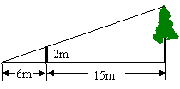
【答案】因为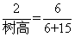，所以树高=7.
类型二、相似图形
【高清课堂：图形的相似 考点7 （3）】
2．如图，一个矩形ABCD的长AD=cm，宽AB=cm，E、F分别是AD、BC的中点，连接E、F，所得新矩形ABFE与原矩形ABCD相似，求:的值．
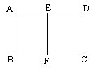

【思路点拨】根据相似多边形对应边的比相等，即可求得．
【答案与解析】∵矩形ABCD的长AD=，宽AB=，则AE=AD=．
又矩形AEFB与矩形ABCD相似．
∴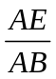=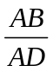，
即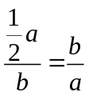,即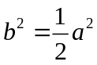
∴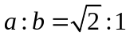
【总结升华】本题主要考查了相似多边形的对应边的比相等，注意分清对应边是解决本题的关键．
3．如图，△ABC是一块直角三角形的木块，∠C=90°，AC=3cm，BC=4cm，AB=5cm，要利用它加工成一块面积最大的正方形木块，问按正方形CDEF加工还是按正方形PQRS加工？说出你的理由.
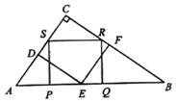
【思路点拨】要加工成一块面积最大的正方形木块，有两种方法，利用相似三角形的判定和性质求出两个正方形的边长，比较大小即可.
【答案与解析】(1)如图1，设正方形CDEF的边长为x，则有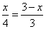，得x=cm；
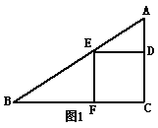
(2)如图2，设正方形PQRS的边长为y，作CN⊥AB于N交RS于M，而知CN=，
同样有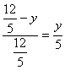得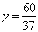(cm)，x-y=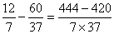＞0，故x＞y，
所以按正方形CDEF加工，可得面积最大的正方形.
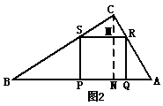
【总结升华】考查相似三角形的应用；用到的知识点为：平行于三角形一边的直线与三角形另两边相交，截得的两三角形相似；相似三角形的对应边成比例；对应高的比等于相似比．
举一反三：
【变式】已知矩形ABCD，长BC=12cm，宽AB=8cm，P、Q分别是AB、BC上运动的两点.若P自点A出发，以1cm/s的速度沿AB方向运动，同时，Q自点B出发以2cm/s的速度沿BC方向运动，问经过几秒，以P、B、Q为顶点的三角形与△BDC相似？
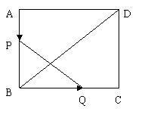
【答案】设经x秒后，△PBQ∽△BCD，由于∠PBQ=∠BCD= 90°，
(1)当∠1=∠2时，有：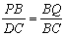，
即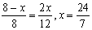；
(2)当∠1=∠3时，有：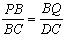，
即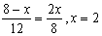
∴经过秒或2秒，△PBQ∽△BCD.
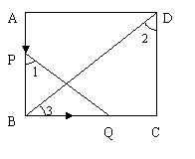

4. （2016•闵行区一模）如图，已知在△ABC中AB=AC，点D为BC边的中点，点F在边AB上，点E在线段DF的延长线上，且∠BAE=∠BDF，点M在线段DF上，且∠EBM=∠C．
（1）求证：EB•BD=BM•AB；
（2）求证：AE⊥BE．
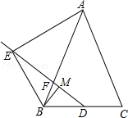
【思路点拨】（1）根据等腰三角形的性质得到∠ABC=∠C，由已知条件得到∠EBM=∠C，等量代换得到∠EBM=∠ABC，求得∠ABE=∠DBM，推出△BEA∽△BDM，根据相似三角形的性质得到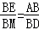，于是得到结论；
（2）连接AD，由等腰三角形的性质得到AD⊥BC，推出△ABD∽△EBM，根据相似三角形的性质得到∠ADB=∠EMB=90°，求得∠AEB=∠BMD=90°，于是得到结论．
【答案与解析】证明：（1）∵AB=AC，
∴∠ABC=∠C，
∵∠EBM=∠C，
∴∠EBM=∠ABC，
∴∠ABE=∠DBM，
∵∠BAE=∠BDF，
∴△BEA∽△BDM，
∴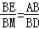，
∴EB•BD=BM•AB；

（2）连接AD，
∵AB=AC，点D为BC边的中点，
∴AD⊥BC，
∵，∠ABD=∠EBM，
∴△ABD∽△EBM，
∴∠ADB=∠EMB=90°，
∴∠AEB=∠BMD=90°，
∴AE⊥BE．
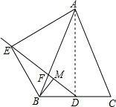
【总结升华】此题考查了相似三角形的判定与性质、勾股定理、等边三角形的判定与性质以及三角函数等知识．此题综合性较强，难度较大，解题的关键是准确作出辅助线，掌握转化思想与数形结合思想的应用．

5．（2015•丽水）如图，在矩形ABCD中，E为CD的中点，F为BE上的一点，连结CF并延长交AB于点M，MN⊥CM交射线AD于点N．
（1）当F为BE中点时，求证：AM=CE；
（2）若==2，求的值；
（3）若==n，当n为何值时，MN∥BE？
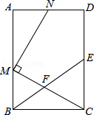
【思路点拨】（1）如图1，易证△BMF≌△ECF，则有BM=EC，然后根据E为CD的中点及AB=DC就可得到AM=EC；
（2）如图2，设MB=a，易证△ECF∽△BMF，根据相似三角形的性质可得EC=2a，由此可得AB=4a，AM=3a，BC=AD=2a．易证△AMN∽△BCM，根据相似三角形的性质即可得到AN=a，从而可得ND=AD﹣AN=a，就可求出的值；
（3）如图3，设MB=a，同（2）可得BC=2a，CE=na．由MN∥BE，MN⊥MC可得∠EFC=∠HMC=90°，从而可证到△MBC∽△BCE，然后根据相似三角形的性质即可求出n的值．
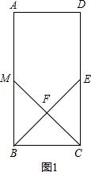
【答案与解析】解：（1）当F为BE中点时，如图1，
则有BF=EF．
∵四边形ABCD是矩形，
∴AB=DC，AB∥DC，
∴∠MBF=∠CEF，∠BMF=∠ECF．
在△BMF和△ECF中，
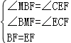，
∴△BMF≌△ECF，
∴BM=EC．
∵E为CD的中点，
∴EC=DC，
∴BM=EC=DC=AB，
∴AM=BM=EC；
（2）如图2，
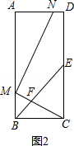
设MB=a，
∵四边形ABCD是矩形，
∴AD=BC，AB=DC，∠A=∠ABC=∠BCD=90°，AB∥DC，
∴△ECF∽△BMF，
∴==2，
∴EC=2a，
∴AB=CD=2CE=4a，AM=AB﹣MB=3a．
∵=2，
∴BC=AD=2a．
∵MN⊥MC，
∴∠CMN=90°，
∴∠AMN+∠BMC=90°．
∵∠A=90°，
∴∠ANM+∠AMN=90°，
∴∠BMC=∠ANM，
∴△AMN∽△BCM，
∴=，
∴=，
∴AN=a，ND=AD﹣AN=2a﹣a=a，
∴==3；
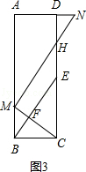
（3）当==n时，如图3，
设MB=a，同（2）可得BC=2a，CE=na．
∵MN∥BE，MN⊥MC，
∴∠EFC=∠HMC=90°，
∴∠FCB+∠FBC=90°．
∵∠MBC=90°，
∴∠BMC+∠FCB=90°，
∴∠BMC=∠FBC．
∵∠MBC=∠BCE=90°，
∴△MBC∽△BCE，
∴=，
∴=，
∴n=4．
【总结升华】本题主要考查了相似三角形的判定与性质、全等三角形的判定与性质、矩形的性质、同角的余角相等、三角形外角的性质等知识，利用相似三角形的性质得到线段之间的关系是解决本题的关键．
类型三、位似图形
【高清课堂：图形的相似 考点9 （1）】
6 . 如图，已知图中的每个小方格都是边长为1的小正方形，每个小正方形的顶点称为格点．若△ABC与△A₁B₁C₁是位似图形，且顶点都在格点上，则位似中心的坐标是___________．
x
10
9
8
7
6
5
4
3
2
1
1
2
3
4
5
6
7
8
9
10
11
A₁
B₁
C₁
A
B
C
y

【思路点拨】连接任意两对对应点，看连线的交点为那一点即为位似中心．
【答案与解析】连接BB₁，A₁A，易得交点为（9，0）．
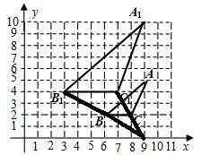
【总结升华】用到的知识点为：位似中心为位似图形上任意两对对应点连线的交点．
举一反三：
【变式】下列图形中不是位似图形的是( ).
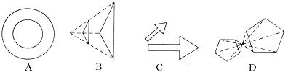
【答案】C.

